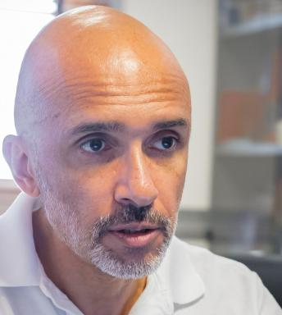 Jérôme Vellayoudom Doctorant management public. Intelligence économique. Université de Poitiers. IAE. Laboratoire CeReGe.Délégué à l'intelligence économique, à l'attractivité et à la coopération régionale. Direction générale des services.Ville de Saint-Denis de La Réunion.

Publications

Article dans une revue (1)

Vers un cadre conceptuel d'analyse de l'intelligence territoriale « pleine et parfaite » : les apports de l'utopie concrète d'Ernst Bloch
Jérôme Vellayoudom,Olivier Coussi,Nicolas Moinet
Revue internationale d'intelligence économique, 2022, 14 (1), pp.17-40
Article dans une revue
hal-04051885v1

Communication dans un congrès (2)

Construire une utopie concrète par l’intelligence territoriale. Le cas de la Coopérative Ouvrière de La Réunion. Étude exploratoire
Jérôme Vellayoudom
59e colloque de l’ASRDLF : Les territoires périphériques et ultrapériphériques face aux crises majeures. Le retour de la distance, Association de science régionale de langue française (ASRDLF), Jun 2023, Le Tampon (La Réunion), France
Communication dans un congrès
hal-04629334v1
Proposition d’un cadre conceptuel d’analyse de l’intelligence territoriale en temps de crise. Premier résultat d’une recherche exploratoire sur l’île de La Réunion.
Jérôme Vellayoudom,Olivier Coussi,Nicolas Moinet
IFBAE 2022 - 11° Congresso do Instituto Franco-Brasileiro de Administração de Empresas Colloque de l’Institut Franco Brésilien d’Administration d’Entreprises, Jun 2022, Rennes, France
Communication dans un congrès
hal-03704973v1

Chapitre d'ouvrage (1)

Development of an Agricultural Innovation Ecosystem for Rice: The Case of the Rice Revival in Reunion Island and the PAPRiz Project in Madagascar
Rova Razananaivo,Jérôme Vellayoudom,Évelyne Lande,Hasina Rasolonjatovo
Elisa Thomas; Kadígia Faccin; Bruno A. Bittencourt; Olivier Coussi. Entrepreneurial Ecosystems: Drivers, Challenges and Success of Territories, De Gruyter, pp.59-76, 2024, 978-3111100630. ⟨10.1515/9783111101385-005⟩
Chapitre d'ouvrage
hal-04669633v1

Pré-publication, Document de travail (1)

COVID-19 et intelligence économique à La Réunion : quelques réflexions théoriques et pratiques.
Jérôme Vellayoudom,Olivier Coussi
2020
Pré-publication, Document de travail
hal-02569358v1

Vidéo (1)

Créole et monde professionnel
Jérôme Vellayoudom,Audrey Noël
2023
Vidéo
hal-04335868v1

